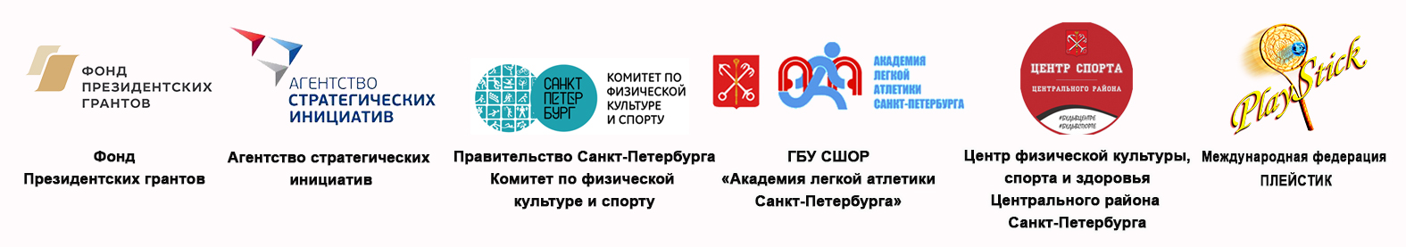
Мы не мечтаем о светлом "завтра",
мы живем в прекрасном СЕГОДНЯ!

Санкт-Петербургское государственное бюджетное учреждение "Центр физической культуры, спорта и здоровья Центрального района Санкт-Петербурга" в сентябре открывает социальную (бесплатную) оздоровительную программу по методу Плейстик.
Регулярные занятия будут проходить в помещении легкоатлетического манежа.
10 сентября 2022 года в 14.00 при поддержке Комитета по физической культуре и спорту Правительства Санкт-Петербурга в помещении легкоатлетического манежа (Манежная площадь, 2) пройдёт открытый урок и показательные выступления по программе здоровья Плейстик (PlayStick).
Социальная оздоровительная программа для пенсионеров и ветеранов Плейстик, как современная эффективная практика здорового образа жизни людей старшего возраста
и людей с ограниченными возможностями здоровья реализуется с использованием гранта президента Российской Федерации на развитие гражданского общества.
В 2022 году Военно-медицинская Академия им. Кирова внедрила Плейстик для подготовки врачей и рекомендовала людям всех возрастов для занятий на постоянной основе.
Плейстик — это танцевально-игровая, телесно ориентированная терапия, относится к современным инновационным оздоровительным технологиям. Разработанный на основе восточных и славянских физкультурно-оздоровительных практик, в первую очередь Тайцзицюань и Цигун, Здравы, Осозны и пр. Плейстик содержит элементы танца, подвижных игр с мячом и лозаткой (специальный инвентарь, оберег), другими предметами, включает состязательную практику.
Занятия по методу Плейстик проходят в легкой, игровой форме, в танцевальных ритмах. Базовые техники Плейстик состоят из мягких, непрерывных, округлых, целостных оттягивающих (отступающих) движений и перемещений, не содержащих в себе травмоопасных последствий, и потому может быть рекомендован лицам зрелого возраста и людям со значительными физиологическими отклонениями. Отличается универсальностью: не зависит от возрастных особенностей человека, уровня физической тренированности, не имеет противопоказаний при наличии хронических заболеваний, обеспечивает нормализующее и тренирующее воздействие на психофизический статус человека, поддерживает и формирует предпосылки активного здорового долголетия.

ВХОД СВОБОДНЫЙ!
ОБЯЗАТЕЛЬНО ИМЕТЬ сменную обувь!
До встречи в зале.

Место проведения:
легкоатлетический манеж, по адресу:
Санкт-Петербург, Манежная пл., дом 2
https://vk.com/cfksizcentr
по телефону +7 960-232-80-10
https://vk.com/v_yugin
по телефону +7 999 037 96 11

